ORI-C
L’INVENTAIRE DE LA MATIÈRE
DANS LE CADRE ORI-C
Classification historique, architectures, liens, preuves et lacunes
━━━━━━━━━━━━━━━━━━━━━━━━━━━━━━━━━━━━━━━━━━
L’histoire physique réorganise la matière. Cette réorganisation modifie son accessibilité, construit des frontières et des réservoirs, crée des gradients, ouvre certaines transformations et en ferme d’autres.
Didier Daloze
Programme ORI-C | Août 2026
ori-c.be

Note de lecture
Ce document transforme l’inventaire hiérarchique en une lecture scientifique intégrée au cadre ORI-C. Il rassemble le formalisme, la périodisation, le raccordement généalogique, le criblage des architectures, les liens candidats, les cas de preuve et les lacunes encore ouvertes.
Le catalogue contient 550 entrées principales et 5 843 nuclides ou états nucléaires. Le présent document ne reproduit pas chaque ligne nucléaire. Il expose la structure de classement, les résultats globaux et les annexes relationnelles qui permettent de comprendre ce que l’inventaire ajoute au cadre.
Règle d’interprétation
Une entrée classée n’est pas automatiquement une transition démontrée. Une borne de famille ne devient pas une date individuelle. Un lien candidat ne rejoint le graphe canonique qu’après validation du mécanisme, du milieu naturel, de la transition historique et du rôle causal.

Sommaire
- 1. Résumé exécutif
- 2. Architecture ORI-C utilisée pour le classement
- 3. Ce qu’un inventaire ORI-C doit contenir
- 4. Couverture actuelle de l’inventaire
- 5. Périodisation des premières apparitions
- 6. Raccordement aux transitions historiques
- 7. Résultats du criblage architectural
- 8. Architectures nouvelles ou sous-représentées
- 9. Liens candidats et typologie causale
- 10. Cas de preuve et contrastes contrôlés
- 11. Motifs transversaux entre les échelles
- 12. Ce que l’inventaire permet déjà d’établir
- 13. Lacunes et programme de consolidation
- Conclusion
- Annexes A à D

1. Résumé exécutif
Le problème n’était pas l’absence d’un cadre théorique. Le cadre existait déjà. Le problème venait de l’écart entre un inventaire nominal et un inventaire causal. Une liste de matières indique ce qui est connu. ORI-C demande aussi de préciser comment chaque entité est constituée, organisée, maintenue, transmise, datée et reliée aux transformations qui rendent son apparition possible.
L’intégration actuelle place 6 393 objets dans le cadre, soit 550 entrées principales et 5 843 nuclides ou états nucléaires. Toutes les lignes possèdent désormais un emplacement structurel. Cette complétude de classement ne signifie pas que toutes les histoires individuelles sont démontrées.
Indicateur | Valeur | Lecture
Entrées principales | 550 | Entités, phases, matériaux, réservoirs, architectures et transformations
Nuclides et états nucléaires | 5 843 | États fondamentaux, isomères, niveaux et résonances issus de NUBASE
Objets classés | 6 393 | Total du registre intégré
Transitions historiques | 40 | Graphe actuel de TR-001 à TR-040
Entrées indiquant une extension | 156 | Familles non représentées ou insuffisamment détaillées
Entrées avec au moins une lacune | 534 | Borne de famille, mobilisabilité ou raccordement restant à préciser
Le premier criblage architectural distingue 290 instances d’une famille déjà identifiable, 134 architectures à documenter, 52 processus à relier, 40 candidats forts, 18 constituants sans profondeur architecturale autonome dans le cadre actuel et 16 hypothèses maintenues séparément.
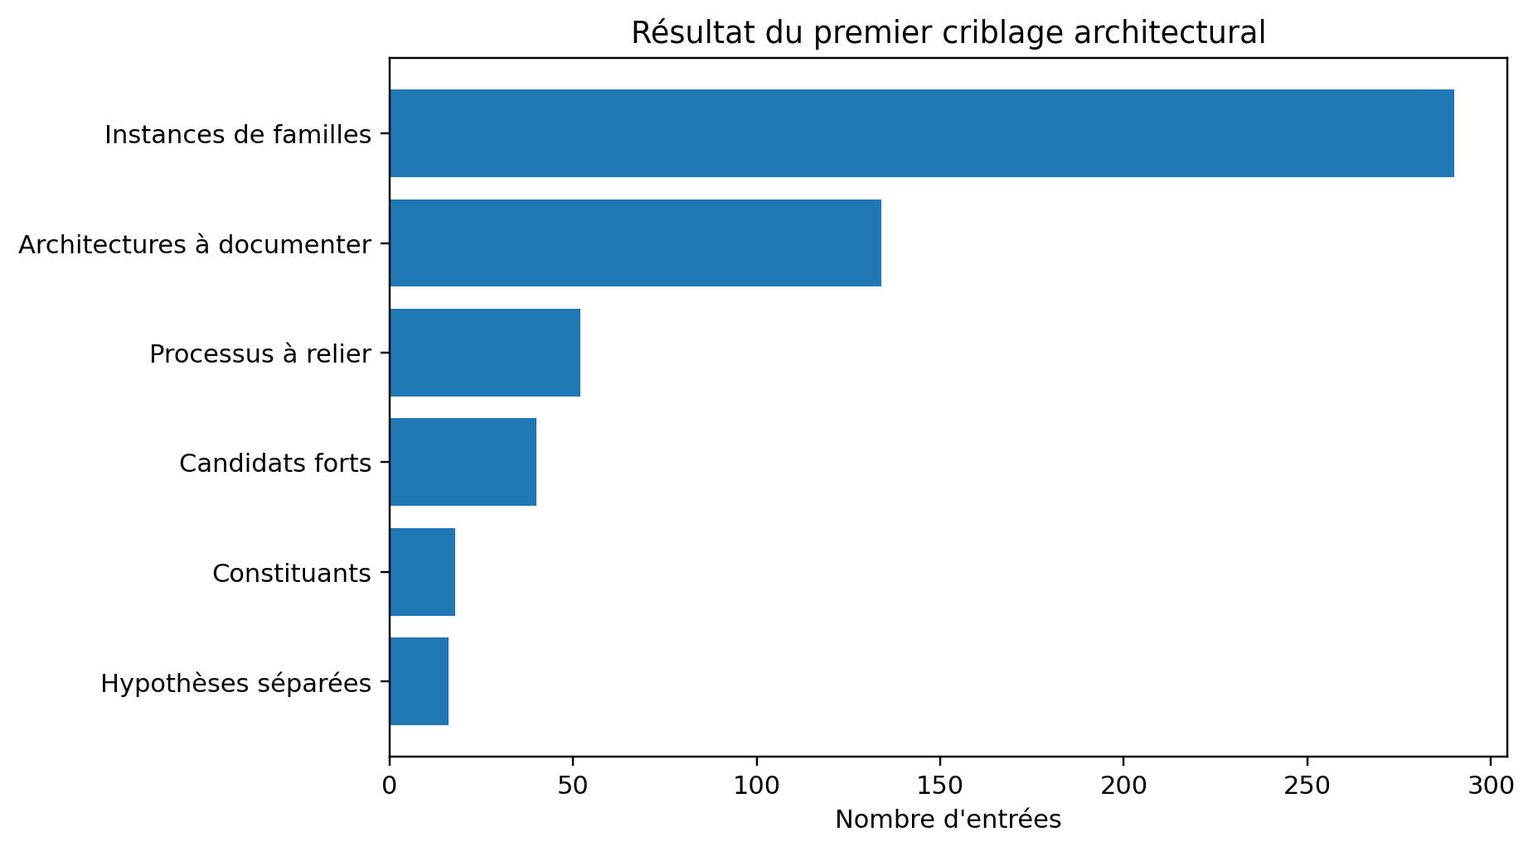
Figure 1. Résultat du premier criblage architectural des 550 entrées principales.
Résultat central
L’inventaire devient scientifiquement utile lorsqu’il relie une entité à son architecture, à son histoire, à ses conditions d’apparition et aux futurs qu’elle ouvre ou ferme. Le nombre d’objets recensés reste secondaire face à la qualité de ces relations.

2. Architecture ORI-C utilisée pour le classement
Deux notations complémentaires apparaissent dans les documents du cadre. Elles décrivent deux niveaux différents et doivent être reliées plutôt que remplacées.

2.1 État étendu, mémoire et architecture
Z_t = (X_t, m_t, A_t)
X_t regroupe les variables courantes. m_t représente les traces et mémoires qui conservent une efficacité causale présente. A_t décrit l’architecture qui conditionne la dynamique, le maintien et la transmission. L’état étendu est complet lorsque toute l’information historique encore nécessaire au futur est contenue dans m_t ou dans son extension fonctionnelle.
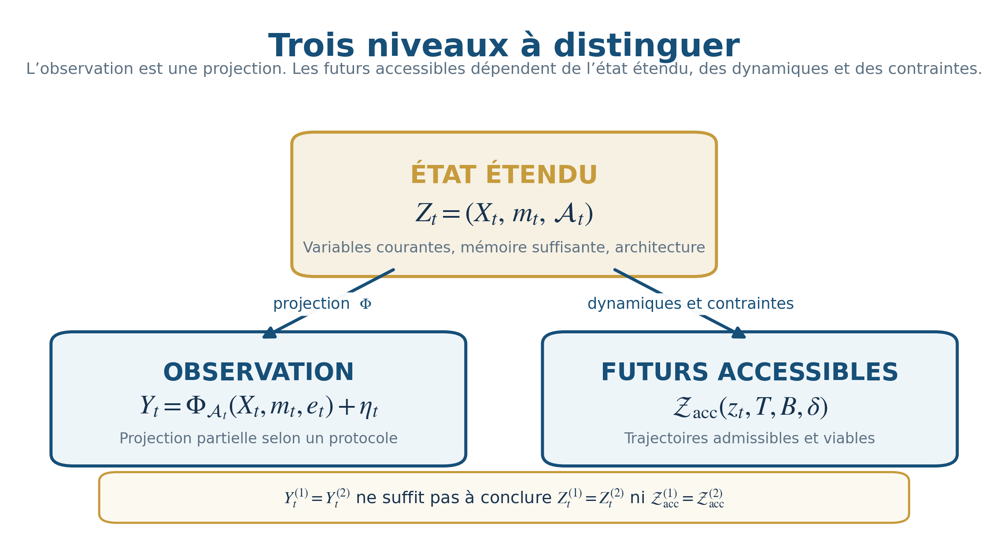
Figure 2. Observation, état étendu et domaine des futurs accessibles.

2.2 Description formelle de l’architecture
A_t = (N_t, G_t, I_t, Theta_t, M_t, Lambda_t)
Composante | Rôle dans le classement
N_t | Composants, entités ou nœuds présents
G_t | Graphe des relations, types de liens, poids et connectivité
I_t | Interfaces internes et couplages avec le milieu extérieur
Theta_t | Contraintes, seuils, bornes et paramètres effectifs
M_t | Mécanismes de maintien et de restauration de la viabilité
Lambda_t | Opérateurs de transmission, de reproduction ou d’héritage

2.3 Description scientifique à six dimensions
A(t) = [n(t), G(t), I(t), E(t), Pi(t), H(t)]
Dimension descriptive | Question scientifique | Correspondance formelle
n | Composition matérielle | N_t et propriétés des composants
G | Configuration spatiale et topologique | G_t
I | Interactions, réactions et flux | G_t, I_t et dynamique induite
E | Environnement, ressources et contraintes | I_t et Theta_t
Pi | Modes de persistance | M_t et mesures de viabilité
H | Histoire et inscriptions héritées | m_t, Lambda_t et trajectoire architecturale
Les deux notations ne sont pas concurrentes. La première décrit l’architecture comme structure opératoire. La seconde organise les variables scientifiques nécessaires à la comparaison entre objets. Le classement complet utilise les deux.

2.4 Les cinq niveaux du cadre
Niveau | Fonction | Contenu
1 | Description de l’architecture | Composition, configuration, interactions, environnement, persistance et histoire
2 | Dynamique et mémoire | Séparation entre état courant, traces actives et transformation de l’architecture
3 | Signature des transitions | Variables nouvelles, connectivité, persistance, histoire, robustesse et fermetures
4 | Généalogie matérielle | Parents, conditions, mécanismes, produits et continuité entre branches
5 | Preuves et intervention | Contrastes, ablations, témoins, persistance, viabilité et futurs accessibles

3. Ce qu’un inventaire ORI-C doit contenir
Une matière est correctement classée lorsque les champs suivants sont distingués. Certains restent non applicables aux constituants élémentaires. Cette absence doit être déclarée, jamais remplacée par une valeur artificielle.
Bloc | Informations nécessaires
Identité | ID, nom, niveau, sous-niveau, formule et statut
Composition | Constituants directs, proportions, charge, isotopes et sous-unités
Configuration | Géométrie, topologie, symétrie, ordre, compartimentation et interfaces
Interactions | Liaisons, réactions, flux, cinétiques et couplages
Contraintes | Température, pression, rayonnement, énergie, seuils et réservoirs
Maintien | Liaison, métastabilité, flux dissipatif, homéostasie, reconstruction ou réparation
Transmission | Héritage matériel, configuratif, dynamique, contraignant ou génératif
Histoire | Processus d’apparition, trajectoire, traces et mécanismes d’effacement
Temps | Première possibilité physique, attestation naturelle, apparition locale et découverte humaine
Transition | Parents matériels, conditions permissives, mécanisme et produit
Signature | ΔV, ΔC, ΔΠ, ΔH, ΔR et ΔF
Preuves | Mécanisme, milieu naturel, transition historique et rôle causal
Futurs accessibles | Ouvertures, fermetures, accessibilité, mobilisabilité et opérativité

3.1 Les quatre temps à ne pas confondre
Temps | Définition
Première possibilité physique | Moment où les lois, constituants et conditions rendent l’entité possible
Première attestation naturelle | Plus ancienne occurrence observée ou reconstruite avec une preuve explicite
Apparition locale | Première occurrence dans un système donné, par exemple le Système solaire ou la Terre
Découverte humaine | Date d’identification, de détection ou de production par la science
Cette séparation est indispensable pour les nuclides, les phases rares, les molécules interstellaires, les minéraux et les architectures biologiques. Une année de découverte ne renseigne pas l’âge naturel de l’objet.

3.2 Les quatre axes de preuve
Axe | Question
Preuve du mécanisme | Le mécanisme est-il produit, mesuré ou reproduit ?
Preuve en milieu naturel | Existe-t-il dans un environnement naturel pertinent ?
Preuve de la transition historique | La transition précise a-t-elle eu lieu dans la trajectoire étudiée ?
Certitude du rôle causal | Le mécanisme a-t-il joué le rôle qui lui est attribué ?

4. Couverture actuelle de l’inventaire
Le registre principal répartit 550 entrées entre onze catégories. Les 5 843 états nucléaires sont conservés dans un registre séparé afin de ne pas écraser les autres niveaux par le volume du catalogue nucléaire.
Catégorie | Nombre
Atomes et éléments | 118
Matériaux et minéraux | 77
Molécules et assemblages chimiques | 70
Particules composites | 56
États et phases | 53
Transformations | 52
Réservoirs astronomiques | 46
Matière biologique | 43
Constituants fondamentaux | 18
Inconnus et hypothèses | 16
Noyaux et nuclides, entrée d’index | 1
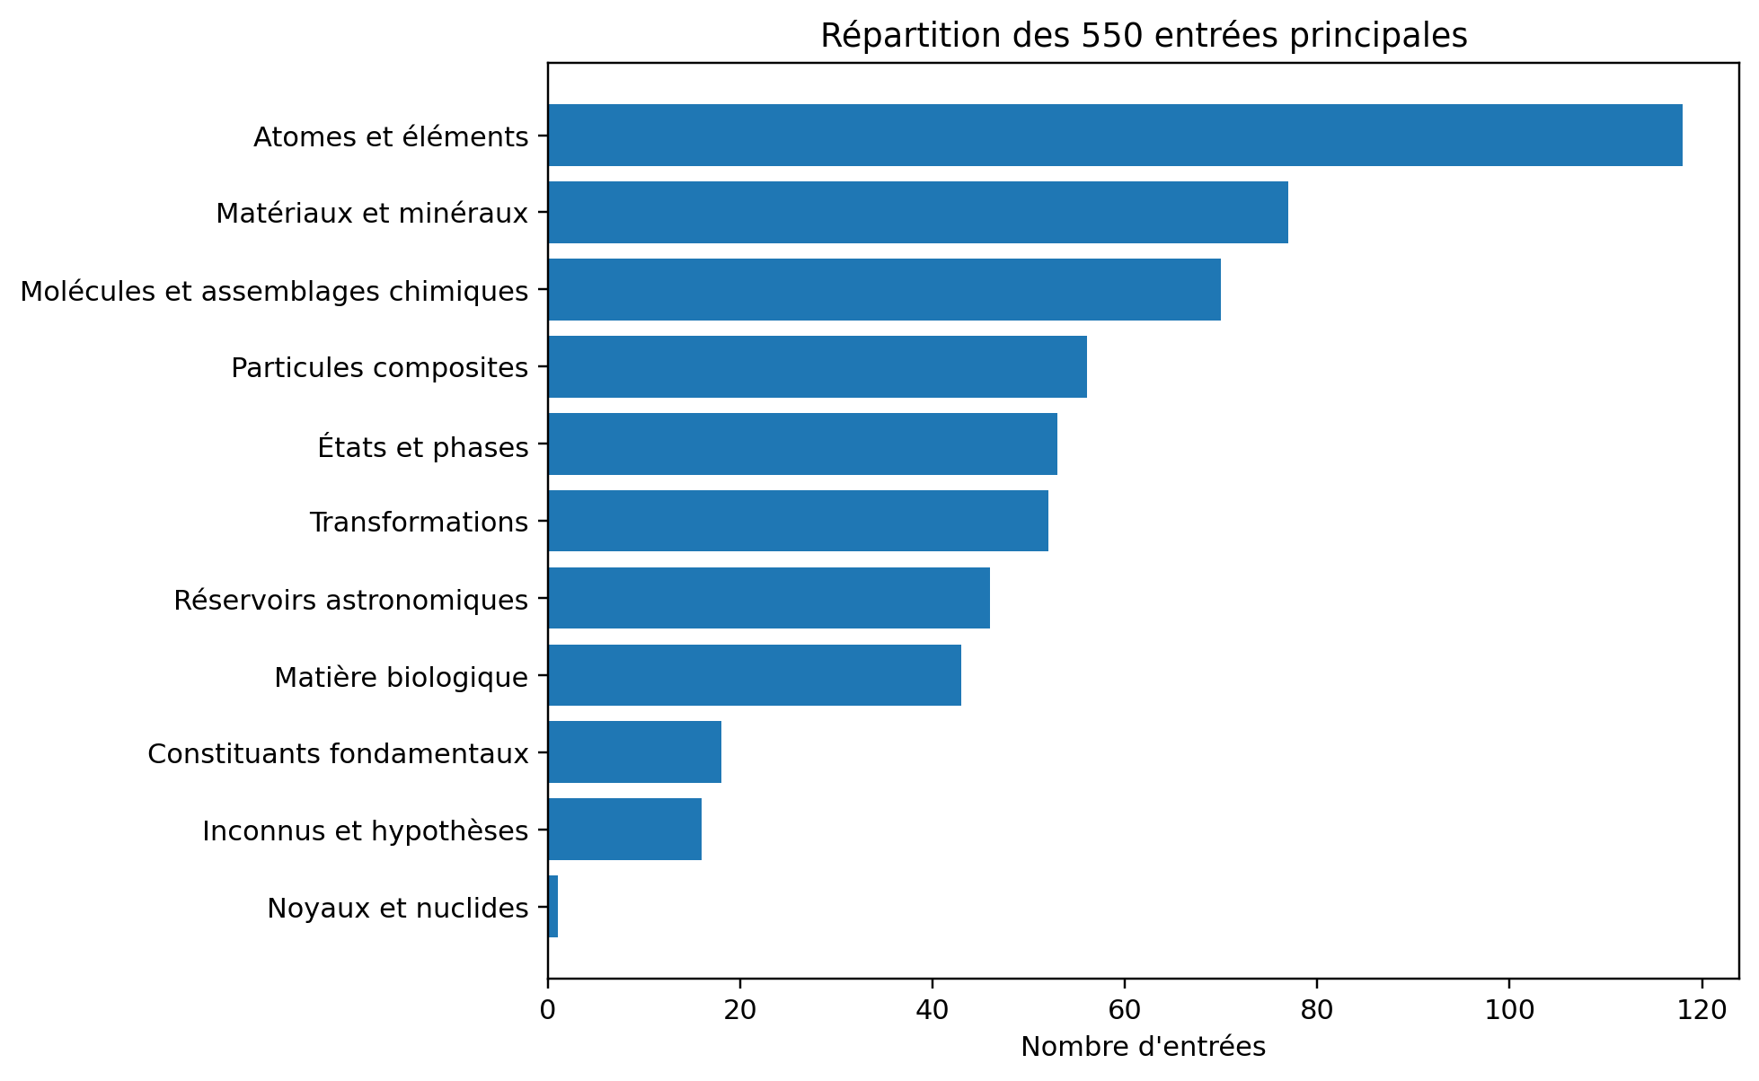
Figure 3. Répartition des 550 entrées principales par catégorie.

4.1 Le registre nucléaire
Le registre NUBASE contient 5 843 lignes couvrant les états fondamentaux, les isomères, les niveaux, les résonances et certains nuclides estimés. Pour chaque ligne, le classement ajoute la composition en protons et neutrons, la stabilité, la demi-vie, les modes de désintégration, la période de possibilité et une famille d’origine nucléosynthétique.
La provenance historique isotope par isotope reste le principal verrou. Un même nuclide peut recevoir des contributions primordiales, stellaires, explosives, s, r, p, de spallation ou artificielles. NUBASE décrit les propriétés nucléaires. Il ne fournit pas une généalogie cosmique complète pour chaque ligne.

4.2 Ce que signifie la complétude actuelle
Complétude structurelle
Chaque entrée dispose d’un emplacement, d’une catégorie, d’une période de famille et d’un raccordement au graphe existant ou à une extension explicite.

Complétude scientifique encore ouverte
La première occurrence individuelle, la mobilisabilité, l’opérativité, certaines interactions et plusieurs preuves historiques restent absentes pour une grande partie du registre.

5. Périodisation des premières apparitions
La périodisation sert de grille de classement. Elle fournit des bornes compatibles avec la physique et les archives disponibles. Elle ne prétend pas dater la première occurrence individuelle de chaque objet.
Code | Période | Intervalle | Matières ou architectures rendues possibles
P00 | Univers très primordial | 0 à 10^-12 s après le Big Bang | Particules et champs fondamentaux
P01 | Plasma quarks-gluons | 10^-12 à quelques 10^-6 s | Quarks et gluons déconfinés
P02 | Hadronisation | quelques 10^-6 s à 1 s | Protons, neutrons, mésons et baryons
P03 | Nucléosynthèse primordiale | 1 s à 20 min | H, D, He et traces de Li
P04 | Plasma cosmique | 20 min à 380 000 ans | Noyaux, électrons et photons
P05 | Recombinaison et âges sombres | 380 000 ans à environ 200 Ma | Atomes neutres et premières molécules
P06 | Premières étoiles | environ 100 à 400 Ma | Fusion stellaire et premières galaxies
P07 | Enrichissement stellaire | après les premières morts stellaires | Éléments lourds, poussières, minéraux et chimie complexe
P08 | Premiers systèmes planétaires | après plusieurs générations stellaires | Disques, planétésimaux et planètes
P09 | Formation du Système solaire | 4,567 à 4,563 Ga avant le présent | CAI, chondres, matrice et planétésimaux
P10 | Formation et différenciation de la Terre | 4,54 à 4,40 Ga avant le présent | Noyau, manteau, croûte et réservoirs
P11 | Surface habitable et prébiotique | 4,4 à 3,8 Ga avant le présent | Eau liquide, gradients et chimie prébiotique
P12 | Biosphère microbienne | au moins 3,4 Ga avant le présent | Cellules, biofilms et métabolismes
P13 | Oxygénation durable | 2,4 à 2,1 Ga avant le présent | Oxygénation, minéraux oxydés et photosynthèse
P14 | Eucaryogenèse | au moins 1,78 à 1,68 Ga | Noyau, mitochondries et eucaryotes
P15 | Multicellularités | 2,1 à 0,6 Ga selon les lignées | Colonies coordonnées et multicellularité
P16 | Animaux et écosystèmes macroscopiques | environ 574 Ma et après | Animaux, tissus et organes
P17 | Plantes terrestres | environ 475 à 470 Ma et après | Plantes, bois, racines et sols organiques
P18 | Technosphère | Holocène tardif à époque industrielle | Matériaux manufacturés et infrastructures
P90 | Attestation expérimentale moderne | XIXe à XXIe siècles | Entités ou phases produites en laboratoire
P99 | Non datable ou hypothétique | indéterminé | Classe abstraite, hypothèse ou date inconnue
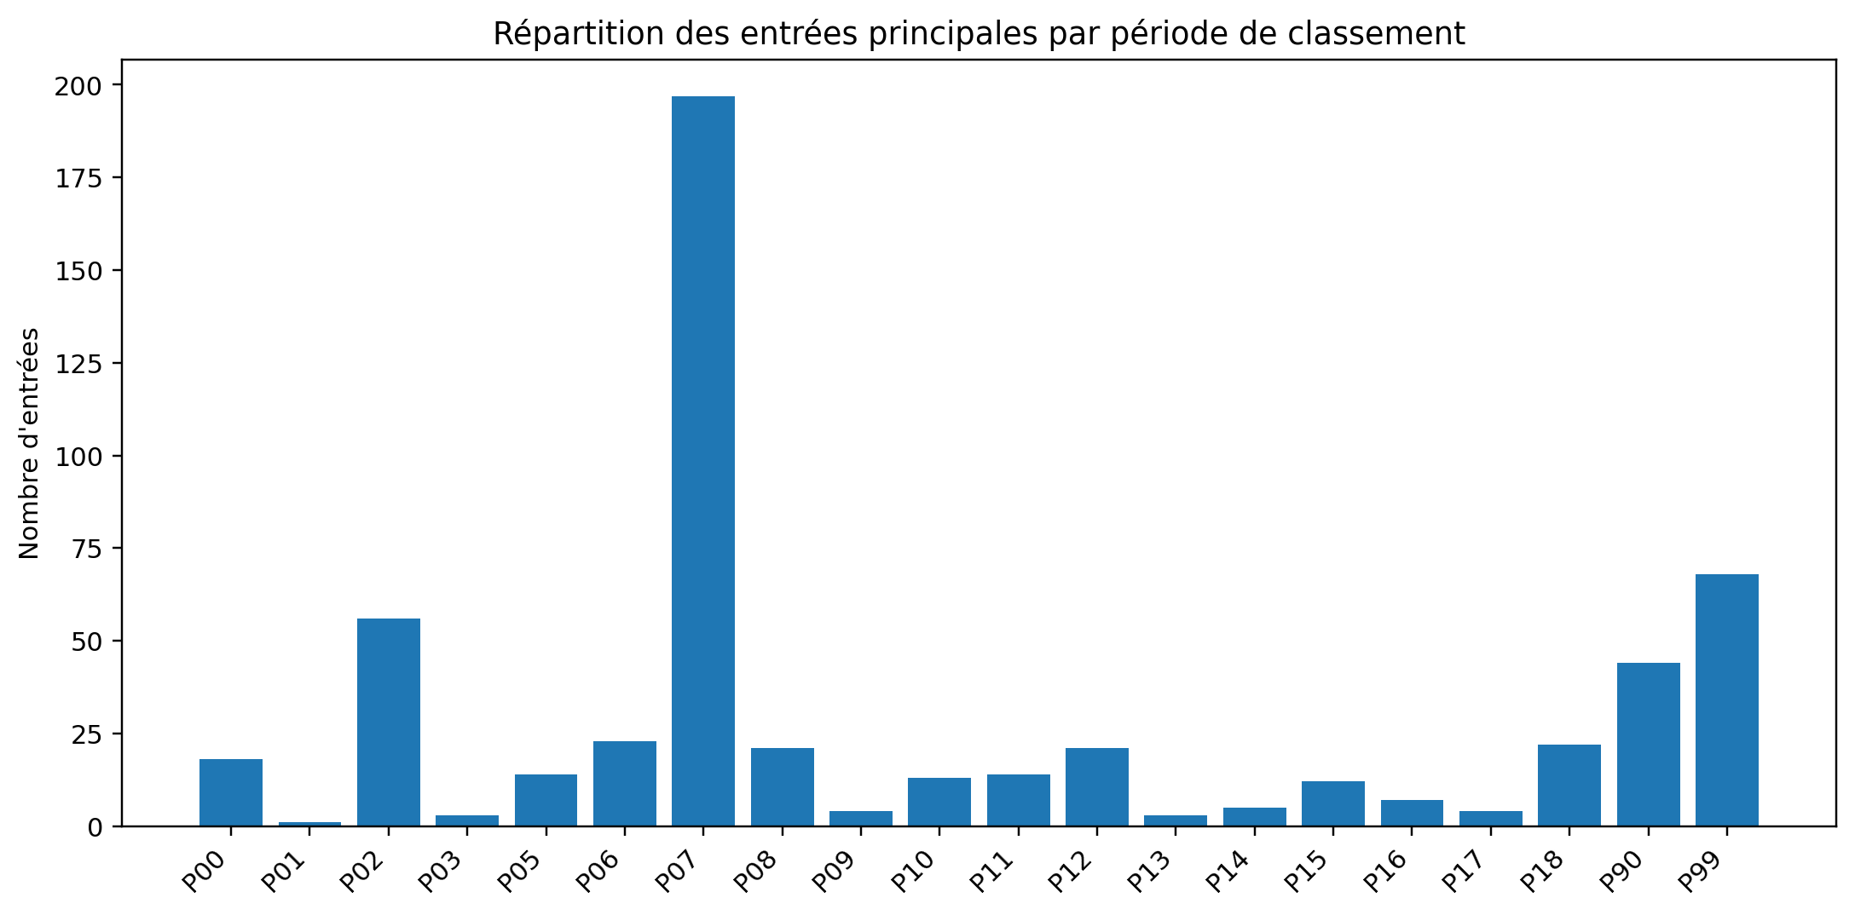
Figure 4. Répartition des entrées principales par période de classement.

5.1 Lecture prudente des périodes
P07, enrichissement stellaire, concentre 197 entrées parce qu’il sert de borne générale à de nombreux éléments, minéraux, molécules et phases. Ce nombre ne signifie pas que ces objets sont apparus simultanément. Il signale que leur composition exige un Univers déjà enrichi par les étoiles.
P99 regroupe 68 entrées non datables dans le classement actuel, surtout des transformations transversales et des hypothèses. P90 contient 44 phases ou entités dont l’attestation est principalement expérimentale ou technologique.

6. Raccordement aux transitions historiques
Les quarante transitions existantes restent la colonne vertébrale généalogique. Une entrée rejoint une transition lorsque son apparition dépend du mécanisme et du contexte décrits par cette transition. Les codes EXT signalent les familles que le graphe ne représente pas encore suffisamment.
Extension | Nombre | Signification
EXT-PHASE | 44 | Transitions de phase et architectures collectives absentes du graphe
EXT-TRANSFO | 41 | Transformations inventoriées sans raccordement explicite
EXT-SYNTHNUC | 28 | Éléments ou états nucléaires synthétiques
EXT-TECH | 22 | Matériaux et réservoirs de la technosphère
EXT-HYP | 16 | Inconnus et hypothèses maintenus hors de la généalogie confirmée
EXT-ACELL | 4 | Virus, viroïdes et architectures réplicatives dépendantes
EXT-NUCLIDES | 1 | Entrée d’index renvoyant au registre nucléaire détaillé
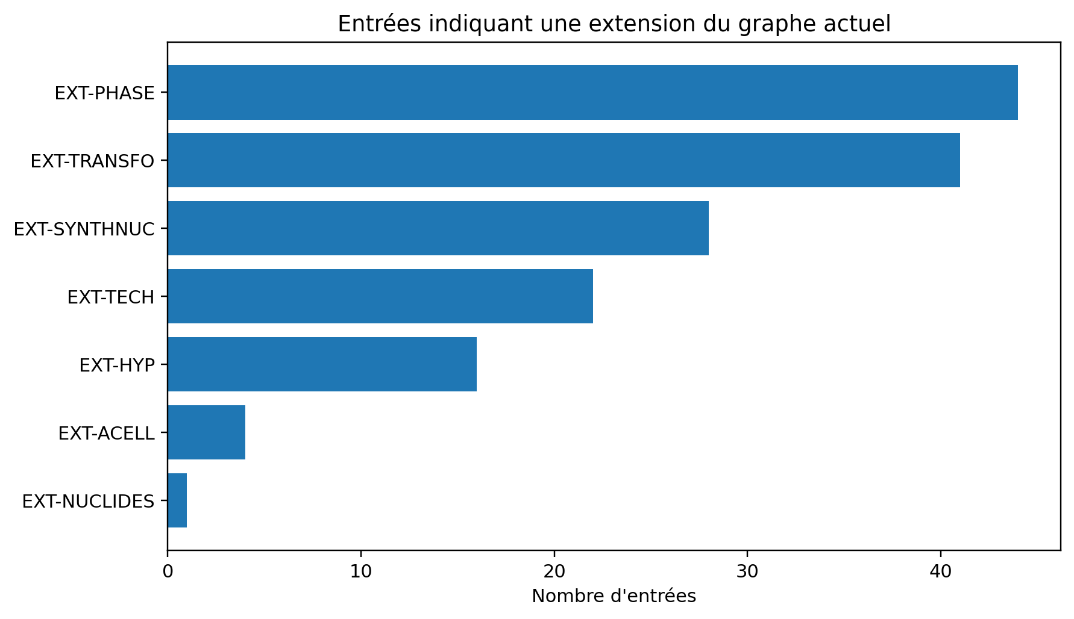
Figure 5. Entrées qui indiquent une extension nécessaire du graphe actuel.
Ces codes ne constituent pas une nouvelle architecture. Ils jouent le rôle d’alertes de couverture. Ils indiquent où les quarante transitions actuelles doivent être précisées, subdivisées ou prolongées.

7. Résultats du criblage architectural
Le premier criblage compare chaque entrée aux dimensions du cadre et aux critères d’innovation. Il s’agit d’un outil de repérage. Les résultats doivent être validés relation par relation.
Décision | Nombre | Interprétation
Instance d’une architecture de famille | 290 | L’objet illustre une famille sans constituer une innovation distincte
Architecture candidate à documenter | 134 | Les dimensions sont visibles, mais la transition ou la preuve reste incomplète
Processus à relier | 52 | Une transformation n’est pas une architecture autonome
Innovation d’architecture candidate forte | 40 | Les quatre critères sont plausiblement réunis
Constituant sans profondeur architecturale autonome | 18 | Les constituants fondamentaux appartiennent à N, mais ne forment pas une architecture interne connue
Hypothèse séparée | 16 | Aucune architecture confirmée n’est retenue

7.1 Les quatre critères d’innovation architecturale
1. Une propriété collective nouvelle possède un rôle causal mesurable.
2. Un mode de persistance ou de transformation nouveau apparaît.
3. Des trajectoires auparavant inaccessibles deviennent possibles.
4. Une inscription, une descendance ou un héritage influence les états futurs.
Une entité peut satisfaire plusieurs dimensions du cadre sans représenter une innovation historique distincte. Les 118 éléments chimiques, par exemple, appartiennent à une même architecture atomique générale. Ils ne constituent pas 118 innovations architecturales indépendantes.

8. Architectures nouvelles ou sous-représentées
La confrontation entre l’inventaire et le graphe fait apparaître plusieurs familles qui ne disposent pas encore d’un nœud propre ou dont les mécanismes restent implicites.
Famille | Exemples | Relations | Pourquoi elle importe
Architecture amorphe ou vitreuse | Verre, solide amorphe | STAB, CLOS, INCO | La transition vitreuse fige une histoire de refroidissement et crée une métastabilité durable.
Architecture cellulaire | Archée, bactérie, protiste, cellules fongique, végétale et animale | STAB, FEED, INCO | Le maintien, la reconstruction et la reproduction doivent être reliés aux flux et mémoires.
Architecture d’accrétion et jet | Disque d’accrétion, jet relativiste | ENBL, ENVR, FEED | Transport angulaire, flux gravitationnels et éjection forment une organisation couplée.
Architecture dispersée multiphasée | Colloïde, gel, mousse, émulsion | STAB, ENBL, CNST | Les interfaces et réseaux percolants ouvrent des régimes collectifs distincts.
Architecture topologique | Isolant topologique, semi-métal de Weyl | STAB, CNST | La robustesse dépend d’un invariant global plutôt que de la seule composition.
Architecture électronique de bande | Conducteur, semi-conducteur, isolant, supraconducteur | STAB, CNST | Des réponses collectives distinctes apparaissent à composition et réseau donnés.
Cohérence quantique collective | Superfluides, condensats, supersolides, liquides de spin | STAB, CNST | Des variables collectives cohérentes modifient les possibilités de transport et de réponse.
Ordre magnétique | Ferromagnétique, antiferromagnétique, ferrimagnétique, verre de spin | STAB, INCO, CLOS | L’aimantation rémanente constitue une inscription avec seuil d’effacement.
Réseau covalent étendu | Diamant, graphite, silice | MATR, STAB, CNST | Les allotropes montrent directement que la composition ne suffit pas.
Architecture réplicative dépendante | Virus à ARN, virus à ADN, viroïde | DEPG, MATR, DESC | Une persistance reproductive peut dépendre d’une architecture hôte.
Réplicateur conformationnel | Prion | INCO, FEED, CLOS | Un état de conformation se transmet sans génome propre.
Architecture écosystémique | Microbiome, écosystème, biosphère | FEED, ENVR, STAB | Les cycles biogéochimiques et les réseaux trophiques entretiennent un domaine collectif.
Précaution
Ces familles sont des candidats de représentation. Leur présence dans l’inventaire ne prouve ni leur première transition historique ni une identité de mécanisme entre les domaines.

9. Liens candidats et typologie causale
Le graphe ORI-C distingue la transmission matérielle, les conditions d’ouverture, les transformations du milieu, la stabilisation, la catalyse, la contrainte, l’inscription, les rétroactions, les fermetures et les intégrations. Cette typologie empêche de confondre ce dont un produit est fait avec ce qui permet sa formation.
Code | Fonction
MATR | Transmission réelle de constituants physiques
ENBL | Condition permissive qui ouvre une transformation sans être incorporée au produit
ENVR | Transformation du milieu extérieur
STAB | Stabilisation d’une architecture ou d’un régime
CATL | Réduction d’une barrière ou sélection d’une voie
CNST | Contrainte sur l’inventaire ou le domaine accessible
INCO | Incorporation d’une trace ou d’une signature historique
FEED | Rétroaction entre architecture, flux et maintien
CLOS | Fermeture ou contraction d’un domaine de trajectoires
INTG | Intégration durable de plusieurs architectures
DEPG | Dépendance fonctionnelle sans filiation matérielle suffisante
DESC | Ascendance générale, sans mécanisme causal précis
Source | Lien | Cible | Motif
Ionisation | ENBL | Plasma thermique | L’arrachement électronique ouvre le régime plasma.
Formation de liaison ionique | MATR | Halite | L’assemblage Na-Cl produit un réseau cristallin distinct.
Transition vitreuse | STAB | Verre | Le liquide surfondu est figé dans un état amorphe métastable.
Transition vitreuse | CLOS | Liquide | Les réarrangements propres au liquide deviennent inaccessibles sur l’horizon considéré.
Cristallisation | STAB | Solide cristallin | Nucléation et croissance installent un réseau périodique persistant.
Dépôt | INCO | Sédiments | Les couches accumulées inscrivent une succession historique.
Métamorphisme | INCO | Post-pérovskite | L’assemblage minéral porte l’histoire de pression et de température.
Le registre contient 47 liens candidats. Ils restent hors du graphe canonique jusqu’au sourçage des quatre axes de preuve.

10. Cas de preuve et contrastes contrôlés
Le cadre devient testable lorsque la composition est contrôlée et que l’architecture, l’histoire ou le milieu varie. Le criblage a identifié 29 cas de preuve ou protocoles possibles.
Contraste | Composition contrôlée | Variable architecturale | Observation
Diamant et graphite | Carbone | Réseau tétraédrique ou feuillets hexagonaux | Dureté, conductivité, densité, transformations sous pression et température
Glace Ih et glace VII | H₂O | Réseau hexagonal de surface ou réseaux cubiques haute pression | Densité, stabilité, mémoire de pression et perte lors de la décompression
Calcite et aragonite | CaCO₃ | Polymorphes distincts | Stabilité, densité, transformation et dépendance aux conditions
Acier à composition fixée | Fe-C identique | Ferrite, perlite, bainite, martensite et défauts | Dureté, ténacité, limite élastique et histoire thermique
Verres de même composition | Réseau chimique identique | Désordre et volume libre dépendant de la vitesse de trempe | Densité, contraintes résiduelles et vieillissement structural
Magnétisme rémanent | Composition contrôlée | Domaines et ordre magnétique différents | Mémoire, hystérésis et seuil d’effacement

10.1 Ce que ces contrastes peuvent prouver
- La composition seule ne détermine pas les propriétés ni les transformations accessibles.
- Une histoire de refroidissement, de pression, de déformation ou de champ peut rester inscrite dans G, I, Π ou H.
- Le retour vers un état antérieur dépend de barrières, de pertes et d’un horizon temporel.

10.2 Ce qu’ils ne prouvent pas seuls
- Ils ne démontrent pas une loi universelle applicable à toute matière.
- Ils ne prouvent pas la transition historique précise d’un objet naturel sans source indépendante.
- Ils ne suffisent pas à établir que l’architecture ORI-C prédit mieux qu’un modèle classique de complexité égale.

11. Motifs transversaux entre les échelles
Dix motifs structurels réapparaissent entre la physique, les matériaux, les planètes et le vivant. Il s’agit d’analogies de grammaire, pas d’identités de mécanisme.
Motif | Échelles et exemples | Structure commune | Dimensions | Liens | Précaution
Confinement et liaison | hadrons | noyaux | molécules | cristaux | corps gravitationnels | une interaction crée une unité persistante et réduit les degrés de liberté accessibles | G, I, Π, ΔC, ΔF | MATR | CNST | STAB | analogie structurelle ; les forces et échelles ne sont pas interchangeables
Frontière, réservoir, gradient | grain | atmosphère | océan | membrane | organite | une frontière sépare des réservoirs et permet un gradient | G, E, I, Π | STAB | CNST | ENBL | une frontière passive n’est pas une membrane régulée
Métastabilité et barrière | diamant | verre | état jammé | isomère nucléaire | un état persiste parce que le chemin de retour est cinétiquement bloqué | Π, ΔR, ΔF, D-H-L | STAB | CLOS | la durée et l’irréversibilité doivent être mesurées séparément
Inscription et seuil d’effacement | magnétite | quartz | glace | sédiments | ADN | une architecture conserve une trace jusqu’à une température, transformation ou mécanisme d’effacement | H, m, D-H-L | INCO | CLOS | la trace n’est pas automatiquement une mémoire fonctionnelle
Polymorphisme isocompositionnel | diamant/graphite | calcite/aragonite | glaces H2O | la même composition produit plusieurs architectures et propriétés | n contrôlé ; G, I, E variables | CNST | STAB | les domaines de stabilité et cinétiques doivent être contrôlés
Flux dissipatif | étoile | disque d’accrétion | atmosphère | cellule | écosystème | l’organisation persiste par un flux continu de matière ou d’énergie | I, E, Π_dissipative | FEED | STAB | ENVR | un flux ne suffit pas à établir homéostasie ou reproduction
Catalyse et surface | grain interstellaire | argile | enzyme | ribosome | une architecture réduit une barrière et sélectionne des voies | G, I, ΔC | CATL | ENBL | la catalyse ne démontre pas le rôle historique de la voie
Séquestration et fermeture | noyau planétaire | cristal | membrane | cellule spécialisée | une organisation rend une fraction de l’inventaire ou des trajectoires inaccessible | E, ΔF, L | CLOS | CNST | distinguer fermeture physique, historique, pratique et probabiliste
Intégration et perte d’autonomie | endosymbiose | multicellularité | collectifs symbiotiques | des unités distinctes deviennent une organisation commune et certaines capacités autonomes se ferment | ΔV, ΔΠ, ΔH, ΔF | INTG | CLOS | INTG reste biologique tant qu’aucun équivalent strict n’est établi ailleurs
Code et reconstruction | ADN/ARN | ribosome | cellule | une inscription est lue par une machinerie qui reconstruit l’organisation | H, Π_reconstructive, Π_reproductive | INCO | CATL | STAB | la séquence seule ne suffit pas sans la machinerie de lecture
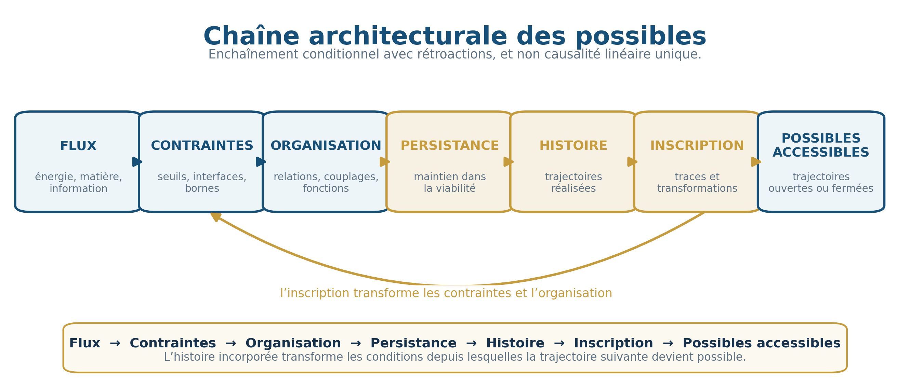
Figure 6. Chaîne architecturale des possibles et rétroaction de l’inscription.

12. Ce que l’inventaire permet déjà d’établir

12.1 La composition ne suffit pas
Les polymorphes, allotropes, phases, microstructures et architectures biologiques montrent qu’un même inventaire matériel peut produire des propriétés et des trajectoires différentes. Cette proposition est solidement appuyée par des contrastes expérimentaux et naturels.

12.2 Le temps d’apparition dépend des capacités préalables
Une entité complexe ne devient possible qu’après la disponibilité de ses constituants, de son milieu, de ses interactions et de ses mécanismes de maintien. L’âge de première apparition ne se réduit donc pas à une date. Il correspond à une conjonction de capacités historiques.

12.3 Les réservoirs et interfaces sont causalement actifs
La présence d’une substance dans un système ne garantit ni son accessibilité ni sa mobilisation. Les noyaux planétaires, atmosphères, océans, surfaces minérales, membranes et organites redistribuent la matière et modifient les voies accessibles.

12.4 Les fermetures font partie de l’histoire
Une transformation peut ouvrir des possibilités tout en séquestrant des constituants, en supprimant des retours ou en augmentant leur coût. Les fermetures doivent être classées comme physiques, historiques, pratiques ou probabilistes.

12.5 Le passage au vivant change le mode de continuité
Le vivant combine des formes dissipatives, homéostatiques, reconstructives, reproductives et évolutives. Une cellule ne persiste pas uniquement grâce à ses liaisons. Elle renouvelle ses composants, maintient ses gradients et transmet une organisation capable de participer à sa propre reconstruction.
Statut scientifique
Le registre soutient une architecture de représentation et un programme de test. Il ne démontre pas encore une loi universelle ni une supériorité prédictive hors échantillon.

13. Lacunes et programme de consolidation
Le classement rend les lacunes visibles au lieu de les masquer. Sur les 550 entrées principales, 534 possèdent au moins une lacune explicite. La plus fréquente concerne la mobilisabilité non quantifiée. Beaucoup d’objets disposent seulement d’une borne de famille pour leur première apparition.
1. Déterminer la première occurrence individuelle lorsque des archives observationnelles ou géologiques existent.
2. Raccorder les nuclides aux voies de production isotope par isotope.
3. Définir les interactions I et les contraintes Θ pour les phases, matériaux et réservoirs.
4. Distinguer le maintien M et la transmission Lambda pour les architectures biologiques, acellulaires et collectives.
5. Quantifier l’accessibilité, la mobilisabilité et l’opérativité dans des réservoirs et horizons déclarés.
6. Sourcer chaque lien candidat selon les quatre axes de preuve.
7. Créer les transitions manquantes pour les phases, la technosphère, les réservoirs et les entités acellulaires.
8. Préenregistrer des contrastes capables de tester la contribution propre de G, I, E, Π et H à composition contrôlée.

13.1 Test décisif
Le test fort consiste à comparer deux systèmes de composition et d’état instantané comparables, mais d’histoires ou d’architectures différentes. Le cadre gagne une valeur propre lorsqu’il prédit une divergence du domaine des futurs accessibles qu’un modèle classique de complexité égale ne prédit pas.

Conclusion
L’inventaire fournit désormais bien plus qu’une liste de matières. Il devient une carte de ce qui existe, de ce qui a dû exister auparavant, des architectures qui organisent les constituants, des mécanismes qui assurent leur persistance et des transitions qui transforment le domaine des futurs accessibles.
La principale avancée est méthodologique. Le registre distingue maintenant les informations disponibles des informations manquantes. Il montre quelles familles rejoignent les quarante transitions existantes et quelles familles exigent une extension du graphe. Il localise également les cas où une composition identique permet de tester directement l’effet de l’organisation et de l’histoire.
La prochaine étape n’est plus de réinventer l’architecture. Elle consiste à compléter les preuves, les périodes individuelles, les mécanismes et les relations nécessaires pour convertir ce classement structuré en généalogie historique testable.

Annexe A. Les 66 familles d’architectures détectées
Cette annexe reprend les familles issues du criblage. Le statut indique leur représentation actuelle. Une famille ne correspond pas nécessairement à une transition historique unique.
Famille | N | Exemples | Raccordement | Statut | Relations | Résultat ou question
Architecture amorphe ou vitreuse | 2 | Solide amorphe | Verre | aucun nœud propre | nouvelle candidate | STAB | CLOS | INCO | la transition vitreuse fige une histoire de refroidissement et crée une métastabilité durable
Architecture atomique exotique | 4 | positronium | muonium | pionium | hélium antiprotonique | à confronter | non évaluée | à définir | famille issue du classement automatique ; validation manuelle requise
Architecture atomique électronique | 118 | Hydrogen | Helium | Lithium | Beryllium | Boron | Carbon | GA-004 / TR-005 | déjà représentée en bloc | MATR | ENBL | les 118 éléments ne sont pas 118 innovations architecturales distinctes
Architecture biominerale | 3 | Bois | Os | Coquille | à confronter | non évaluée | à définir | famille issue du classement automatique ; validation manuelle requise
Architecture carbonée aromatique ou fermée | 6 | Benzène | Indène | Phénalène | Cyanocoronène | Buckminsterfullerène | Fullerène C70 | à confronter | non évaluée | à définir | famille issue du classement automatique ; validation manuelle requise
Architecture cellulaire | 6 | Archée | Bactérie | Protiste | Cellule fongique | Cellule végétale | Cellule animale | TR-037, mais mécanisme de maintien implicite | sous-représentée | STAB | FEED | INCO | homéostasie, reconstruction et reproduction doivent être reliées aux flux et mémoires
Architecture composite | 3 | Béton | Béton armé | Composite carbone-époxy | à confronter | non évaluée | à définir | famille issue du classement automatique ; validation manuelle requise
Architecture composite d'antimatière | 4 | antiproton | antineutron | antideutéron | antihélium 4 | à confronter | non évaluée | à définir | famille issue du classement automatique ; validation manuelle requise
Architecture cosmique en réseau | 4 | Vide intergalactique | Filaments du réseau cosmique | Milieu intergalactique chaud-tiède | Milieu intra-amas | à confronter | non évaluée | à définir | famille issue du classement automatique ; validation manuelle requise
Architecture céramique | 4 | Verre silicaté | Porcelaine | Carbure de silicium | Nitrure de silicium | à confronter | non évaluée | à définir | famille issue du classement automatique ; validation manuelle requise
Architecture d'accrétion et jet | 2 | Disque d'accrétion | Jet relativiste | absente comme architecture | nouvelle candidate | ENBL | ENVR | FEED | flux gravitationnels entretenus, transport angulaire et éjection couplés
Architecture d'accrétion planétaire | 6 | Disque protoplanétaire | Planétésimaux | Astéroïde rocheux | Astéroïde métallique | Comète | Objet transneptunien | GA-018 à GA-024 / TR-019 à TR-020 | déjà représentée | MATR | ENBL | STAB | agrégation, filtrage et gravité propre créent de nouveaux réservoirs
Architecture d'objet compact | 3 | Naine blanche | Étoile à neutrons, croûte | Étoile à neutrons, cœur | à confronter | non évaluée | à définir | famille issue du classement automatique ; validation manuelle requise
Architecture dispersée multiphasée | 4 | Colloïde | Gel | Mousse | Émulsion | absente | nouvelle candidate | STAB | ENBL | CNST | gels, colloïdes, mousses et émulsions créent interfaces et réseaux percolants
Architecture galactique de réservoirs | 9 | Halo de matière noire | Milieu circumgalactique | Milieu interstellaire ionisé chaud | Milieu ionisé chaud | Milieu neutre chaud | Milieu neutre froid | à confronter | non évaluée | à définir | famille issue du classement automatique ; validation manuelle requise
Architecture granulaire ou jammée | 2 | Matière granulaire dense | État bloqué ou jammé | TR-019 seulement pour les galets | nouvelle famille transversale | STAB | CNST | CLOS | le blocage collectif ouvre une architecture sans liaison chimique nouvelle
Architecture géologique de surface | 4 | Sol | Sédiments | Biosphère | Nécromasse et détritus | TR-023 à TR-030 | partiellement représentée | ENVR | INCO | FEED | sols, sédiments et biosphère couplent mémoire, flux et interfaces
Architecture hadronique exotique | 7 | X 3872 | Zc 3900 | Tcc positif | pentaquarks Pc | molécule hadronique | glueball | à confronter | non évaluée | à définir | famille issue du classement automatique ; validation manuelle requise
Architecture haute pression | 5 | Glace VII | Glace X | Eau superionique | Hydrogène métallique | Hélium métallique | TR-028 | représentée en bloc | STAB | CNST | INCO | glaces et silicates haute pression encodent le domaine P-T et les chemins de retour
Architecture hors équilibre ou active | 2 | Cristal temporel discret | État actif | à confronter | non évaluée | à définir | famille issue du classement automatique ; validation manuelle requise
Architecture moléculaire discrète | 41 | Hydrogène moléculaire | Monoxyde de carbone | Azote moléculaire | Oxygène moléculaire | Eau | Ammoniac | GA-005 / TR-011 à TR-015 | partiellement représentée | MATR | ENBL | CATL | les espèces sont nombreuses, les familles de liaison et milieux comptent davantage que chaque molécule
Architecture moléculaire informationnelle | 9 | Adénine | Guanine | Cytosine | Thymine | Uracile | Ribose-adénosine | TR-032 à TR-036 | représentée tardivement | MATR | INCO | CATL | séquence, copie et traduction fournissent un héritage génératif
Architecture mécanique cellulaire | 1 | Cytosquelette | à confronter | non évaluée | à définir | famille issue du classement automatique ; validation manuelle requise
Architecture métallique ou alliage | 4 | Acier | Bronze | Laiton | Superalliage base nickel | à confronter | non évaluée | à définir | famille issue du classement automatique ; validation manuelle requise
Architecture nucléaire et isomérique | 1 | 5 843 états nucléaires détaillés | GA-002 à GA-003 / TR-004 | partiellement représentée | MATR | CLOS | le registre complet révèle les chaînes de décroissance et états isomériques absents du graphe
Architecture organisme | 2 | Organisme unicellulaire | Organisme multicellulaire | à confronter | non évaluée | à définir | famille issue du classement automatique ; validation manuelle requise
Architecture ou composante hypothétique | 16 | Matière noire | Axion | Particule de type WIMP | Neutrino stérile | Matière noire ultralégère | Matière noire asymétrique | à confronter | non évaluée | à définir | famille issue du classement automatique ; validation manuelle requise
Architecture planétaire différenciée | 6 | Atmosphère tellurique | Hydrosphère | Cryosphère | Croûte silicatée | Manteau silicaté | Noyau métallique | GA-022 à GA-028 / TR-021 à TR-025 | déjà représentée | MATR | ENVR | CLOS | INCO | séparation de réservoirs, séquestration et mémoire isotopique sont centrales
Architecture planétaire stratifiée ou glacée | 4 | Enveloppe hydrogène-hélium | Manteau riche en glaces | Coque de glace | Océan sous-glaciaire | à confronter | non évaluée | à définir | famille issue du classement automatique ; validation manuelle requise
Architecture réplicative dépendante | 3 | Virus à ARN | Virus à ADN | Viroïde | absente | nouvelle candidate biologique | DEPG | MATR | DESC | virus et viroïdes montrent une persistance reproductive dépendante d’une architecture hôte
Architecture stellaire stratifiée | 5 | Cœur stellaire | Zone radiative | Zone convective | Photosphère | Chromosphère et couronne | GA-006 à GA-011 | mécanismes présents, architecture implicite | ENVR | STAB | FEED | couches de combustion, convection et flux organisent la production et la sortie des éléments
Architecture technosphérique | 3 | Bâtiments et infrastructures | Machines et électronique | Déchets et stocks dispersés | hors périmètre actuel | extension séparée | ENVR | CLOS | INCO | architecture matérielle historique réelle, mais non à injecter sans branche dédiée
Architecture tissulaire ou organique | 12 | Xylème | Phloème | Épithélium | Muscle | Tissu nerveux | Sang | à confronter | non évaluée | à définir | famille issue du classement automatique ; validation manuelle requise
Architecture topologique | 2 | Isolant topologique | Semi-métal de Weyl | absente | nouvelle candidate | STAB | CNST | robustesse liée à un invariant global plutôt qu’à la seule composition
Architecture écosystémique | 3 | Microbiome | Écosystème | Biosphère terrestre | absente comme nœud | nouvelle candidate tardive | FEED | ENVR | STAB | réseaux trophiques et cycles biogéochimiques entretiennent un domaine collectif
Architecture électronique de bande | 7 | Métal conducteur | Semi-conducteur | Isolant de bande | Isolant de Mott | Supraconducteur type I | Supraconducteur type II | absente | nouvelle candidate | STAB | CNST | conducteurs, semi-conducteurs et isolants ouvrent des réponses collectives distinctes
Archive biologique transformée | 5 | Nécromasse | Humus | Kérogène | Charbon | Pétrole | à confronter | non évaluée | à définir | famille issue du classement automatique ; validation manuelle requise
Catalogue moléculaire ouvert | 2 | Molécules interstellaires observées | Structures chimiques PubChem | à confronter | non évaluée | à définir | famille issue du classement automatique ; validation manuelle requise
Cohérence quantique collective | 9 | Superfluide hélium 4 | Superfluide hélium 3 | Condensat de Bose-Einstein | Condensat fermionique | Supersolide | Liquide de spin quantique | absente | nouvelle candidate | STAB | CNST | supraconductivité et superfluidité produisent des variables collectives mesurables
Collectif multicellulaire | 2 | Biofilm | Colonie microbienne | TR-040 | déjà représentée | INTG | STAB | CLOS | division du travail et coopération somatique ouvrent tissus et ferment l’autonomie cellulaire
Collectif symbiotique ou eusocial | 1 | Colonie eusociale | à confronter | non évaluée | à définir | famille issue du classement automatique ; validation manuelle requise
Compartiment informationnel | 1 | Noyau eucaryote | à confronter | non évaluée | à définir | famille issue du classement automatique ; validation manuelle requise
Compartiment prébiotique | 1 | Vésicule lipidique | TR-033 | déjà représentée | STAB | CNST | ENBL | la frontière crée un intérieur sélectionnable et ferme la diffusion libre
Confinement hadronique | 41 | proton | neutron | Delta | Lambda | Sigma | Xi | GA-001 / TR-003 | déjà représentée | MATR | CNST | architecture liée par confinement, sans héritage propre démontré
Constituant fondamental | 18 | up | down | charm | strange | top | bottom | à confronter | non évaluée | à définir | famille issue du classement automatique ; validation manuelle requise
Fluide supercritique | 1 | Fluide supercritique | à confronter | non évaluée | à définir | famille issue du classement automatique ; validation manuelle requise
Frontière membranaire | 1 | Membrane plasmique | TR-033 puis vivant | représentée en prébiotique, sous-représentée en cellule | STAB | CNST | CLOS | la membrane maintient gradients et sélectivité
Glace planétaire | 5 | Glace Ih | Glace amorphe | Glace de CO2 | Glace de méthane | Glace d'azote | à confronter | non évaluée | à définir | famille issue du classement automatique ; validation manuelle requise
Machine moléculaire catalytique | 1 | Ribosome | TR-036 | représentée par traduction | CATL | STAB | INCO | le ribosome couple séquence, catalyse et fidélité
Macromolécule fonctionnelle | 4 | Protéines | Phospholipides | Cellulose | Chitine | à confronter | non évaluée | à définir | famille issue du classement automatique ; validation manuelle requise
Matière nucléaire ou dense | 6 | Matière nucléaire saturée | Matière neutronique dégénérée | Pâtes nucléaires | Plasma quarks-gluons | Condensat de verre de couleur | Matière de quarks étranges | hors arbre principal | nouvelle famille de régime | STAB | CNST | objets compacts et phases denses prolongent la généalogie matérielle
Matériau cosmique organique ou amorphe | 3 | Silicates amorphes | Grains carbonés | Tholins | à confronter | non évaluée | à définir | famille issue du classement automatique ; validation manuelle requise
Matériau semi-conducteur | 3 | Silicium cristallin | Arséniure de gallium | Nitrure de gallium | à confronter | non évaluée | à définir | famille issue du classement automatique ; validation manuelle requise
Mésophase orientée | 4 | Cristal liquide nématique | Cristal liquide smectique | Phase cholestérique | Cristal plastique | à confronter | non évaluée | à définir | famille issue du classement automatique ; validation manuelle requise
Ordre cristallin | 1 | Solide cristallin | TR-016 à TR-018, TR-022, TR-028 | dispersée dans plusieurs transitions | STAB | CLOS | INCO | cristallisation, polymorphisme et seuils d’effacement doivent être explicités
Ordre magnétique | 4 | Ferromagnétique | Antiferromagnétique | Ferrimagnétique | Verre de spin | absent | nouvelle candidate | STAB | INCO | CLOS | l’aimantation rémanente constitue une inscription avec seuil d’effacement
Organelle endosymbiotique | 2 | Mitochondrie | Chloroplaste | TR-039 | déjà représentée | INTG | DESC | CLOS | intégration durable avec perte d’autonomie de la lignée incorporée
Phase fluide classique | 2 | Liquide | Gaz | à confronter | non évaluée | à définir | famille issue du classement automatique ; validation manuelle requise
Plasma | 2 | Plasma thermique | Plasma non thermique | à confronter | non évaluée | à définir | famille issue du classement automatique ; validation manuelle requise
Polymère synthétique | 5 | Polyéthylène | Polypropylène | PVC | PET | PTFE | à confronter | non évaluée | à définir | famille issue du classement automatique ; validation manuelle requise
Processus, pas architecture | 52 | Création de paire | Annihilation matière-antimatière | Désintégration faible | Interaction forte | Hadronisation | Diffusion électromagnétique | à confronter | non évaluée | à définir | famille issue du classement automatique ; validation manuelle requise
Réplicateur conformationnel | 1 | Prion | absent | nouvelle candidate biologique | INCO | FEED | CLOS | un état de conformation se transmet sans génome propre
Réseau covalent étendu | 3 | Diamant | Graphite | Silice | TR-016 à TR-018, à préciser | sous-représentée | MATR | STAB | CNST | allotropes de composition identique : preuve directe que n ne suffit pas
Réseau minéral ou cristallin | 48 | Or | Cuivre natif | Fer natif | Soufre natif | Diamant | Graphite | à confronter | non évaluée | à définir | famille issue du classement automatique ; validation manuelle requise
Solide cosmique hérité | 4 | Chondrules | Inclusions riches en calcium et aluminium | Matrice chondritique | Fer-nickel météoritique | TR-016 à TR-018 | déjà représentée | MATR | INCO | STAB | CAI, chondres et matrices sont des archives historiques matérielles
Sous-architecture cellulaire | 1 | Cytosol | à confronter | non évaluée | à définir | famille issue du classement automatique ; validation manuelle requise

Annexe B. Les 47 liens candidats
Ces relations sont proposées par la confrontation entre l’inventaire et le cadre. Elles ne doivent pas être injectées dans le graphe canonique sans validation.
Source | Lien | Cible | Mécanisme | Motif | Mécanisme | Milieu | Histoire | Rôle
Ionisation | ENBL | Plasma thermique | arrachement électronique | la phase plasma est inventoriée alors que l’ionisation n’est pas reliée au graphe | établi ou confirmé en catalogue | à documenter | à documenter | fortement inféré
Formation de liaison ionique | MATR | Halite | assemblage ionique Na-Cl | un mécanisme confirmé produit un réseau cristallin distinct | établi ou confirmé en catalogue | à documenter | à documenter | fortement inféré
Transition vitreuse | STAB | Verre | figement cinétique du liquide surfondu | l’état amorphe métastable et sa transformation sont présents mais sans transition généalogique | établi ou confirmé en catalogue | à documenter | à documenter | fortement inféré
Transition vitreuse | CLOS | Liquide | gel des réarrangements structuraux | la connectivité du domaine liquide devient inaccessible sous l’horizon considéré | établi ou confirmé en catalogue | à documenter | à documenter | fortement inféré
Cristallisation | STAB | Solide cristallin | nucléation et croissance | le réseau périodique devient une architecture persistante | établi ou confirmé en catalogue | à documenter | à documenter | fortement inféré
Cristallisation | CLOS | Liquide | solidification | la cristallisation ferme localement le régime de réactions propres au liquide | établi ou confirmé en catalogue | à documenter | à documenter | fortement inféré
Dépôt | INCO | Sédiments | accumulation stratifiée | les couches déposées inscrivent une succession historique | établi ou confirmé en catalogue | à documenter | à documenter | fortement inféré
Métamorphisme | INCO | Post-pérovskite | réorganisation sous pression et température | l’assemblage minéral porte l’histoire P-T du corps | établi ou confirmé en catalogue | à documenter | à documenter | fortement inféré
Oxydoréduction | ENVR | Magnétite | changement d’état d’oxydation | les conditions redox sélectionnent des architectures minérales distinctes | établi ou confirmé en catalogue | à documenter | à documenter | fortement inféré
Fission nucléaire | MATR | Nuclides et états nucléaires | scission en noyaux fils | le registre nucléaire complet exige une filiation des produits de fission | établi ou confirmé en catalogue | à documenter | à documenter | fortement inféré
Désintégration alpha | MATR | Nuclides et états nucléaires | transmutation A-4 Z-2 | les chaînes de décroissance modifient l’inventaire élémentaire disponible | établi ou confirmé en catalogue | à documenter | à documenter | fortement inféré
Désintégration bêta moins | MATR | Nuclides et états nucléaires | transmutation n vers p | la généalogie doit relier noyau parent et noyau fils | établi ou confirmé en catalogue | à documenter | à documenter | fortement inféré
Transition isomérique | CLOS | Nuclides et états nucléaires | relaxation d’un état excité | la métastabilité nucléaire est un cas de persistance avec voie de sortie définie | établi ou confirmé en catalogue | à documenter | à documenter | fortement inféré
Éjection et vent | ENVR | Milieu interstellaire ionisé chaud | transport de matière stellaire | les éléments produits deviennent accessibles seulement après leur sortie du réservoir stellaire | établi ou confirmé en catalogue | à documenter | à documenter | fortement inféré
Explosion de supernova | ENVR | Poussière interstellaire | éjection, choc et condensation | la production et la mise à disposition doivent être séparées | établi ou confirmé en catalogue | à documenter | à documenter | fortement inféré
Formation de poussières | MATR | Poussière interstellaire | condensation de solides | la poussière est à la fois produit, surface et réservoir | établi ou confirmé en catalogue | à documenter | à documenter | fortement inféré
Accrétion | MATR | Planétésimaux | croissance collective | la transformation et le réservoir produit sont tous deux présents | établi ou confirmé en catalogue | à documenter | à documenter | fortement inféré
Différenciation planétaire | MATR | Noyau métallique | ségrégation métal-silicate | création d’un réservoir interne distinct | établi ou confirmé en catalogue | à documenter | à documenter | fortement inféré
Différenciation planétaire | MATR | Manteau silicaté | ségrégation métal-silicate | création d’un réservoir silicaté distinct | établi ou confirmé en catalogue | à documenter | à documenter | fortement inféré
Différenciation planétaire | CLOS | Atmosphère tellurique | séquestration des éléments sidérophiles | une part de l’inventaire devient inaccessible aux interfaces de surface | établi ou confirmé en catalogue | à documenter | à documenter | fortement inféré
Séquestration | CLOS | Noyau métallique | isolement dans un réservoir | le processus ORI-C est inventorié mais n’est pas instancié comme lien | établi ou confirmé en catalogue | à documenter | à documenter | fortement inféré
Accessibilisation | ENBL | Hydrosphère | mise en contact par interface et flux | premier filtre entre présence et réaction | établi ou confirmé en catalogue | à documenter | à documenter | fortement inféré
Mobilisation | ENBL | Sol | dissolution, transport ou déplacement | deuxième filtre entre accès et transformation | établi ou confirmé en catalogue | à documenter | à documenter | fortement inféré
Incorporation opératoire | MATR | Biosphère | intégration dans une architecture active | troisième filtre entre matière mobilisée et fonction | établi ou confirmé en catalogue | à documenter | à documenter | fortement inféré
Polymérisation | MATR | ADN | formation de chaînes | la macromolécule informationnelle est un produit architectural, non une simple liste de monomères | établi ou confirmé en catalogue | à documenter | à documenter | fortement inféré
Polymérisation | MATR | ARN | formation de chaînes | ouvre copie, catalyse et héritage de séquence | établi ou confirmé en catalogue | à documenter | à documenter | fortement inféré
Catalyse de surface | CATL | Vésicule lipidique | surface ou interface accélérant les réactions | les surfaces sont présentes dans le catalogue mais peu reliées aux voies prébiotiques | établi ou confirmé en catalogue | à documenter | à documenter | fortement inféré
Membrane plasmique | STAB | Cellule animale | maintien de gradients et sélection des échanges | la frontière est une condition de persistance active | établi ou confirmé en catalogue | à documenter | à documenter | fortement inféré
Membrane plasmique | CLOS | Cytosol | restriction de la diffusion libre | la frontière ferme des trajectoires de mélange tout en ouvrant un intérieur | établi ou confirmé en catalogue | à documenter | à documenter | fortement inféré
Respiration cellulaire | STAB | Bactérie | couplage énergétique | processus de maintenance absent de la généalogie mécanistique | établi ou confirmé en catalogue | à documenter | à documenter | fortement inféré
Photosynthèse | ENVR | Atmosphère tellurique | production d’oxygène et transformation redox | la transformation biologique modifie le réservoir planétaire | établi ou confirmé en catalogue | à documenter | à documenter | fortement inféré
Photosynthèse | CLOS | Milieu neutre froid | oxygénation durable | certaines voies strictement réductrices deviennent localement défavorisées | établi ou confirmé en catalogue | à documenter | à documenter | fortement inféré
Décomposition | ENVR | Sol | restitution de matière et nutriments | boucle entre biomasse, détritus et réservoirs géochimiques | établi ou confirmé en catalogue | à documenter | à documenter | fortement inféré
Biominéralisation | MATR | Os | assemblage organo-minéral contrôlé | architecture composite produite par le vivant | établi ou confirmé en catalogue | à documenter | à documenter | fortement inféré
Biominéralisation | STAB | Coquille | contrôle de nucléation et croissance | la matrice organique stabilise une architecture minérale | établi ou confirmé en catalogue | à documenter | à documenter | fortement inféré
Ribosome | CATL | Protéines | traduction catalysée | machine moléculaire liant information et production | établi ou confirmé en catalogue | à documenter | à documenter | fortement inféré
ADN | INCO | Noyau eucaryote | séquence héritée et organisée | l’information historique est incorporée dans un compartiment | établi ou confirmé en catalogue | à documenter | à documenter | fortement inféré
Prion | FEED | Protéines | conversion conformationnelle autocatalytique | cas d’héritage configuratif sans génome propre | établi | établi | établi | établi
Virus à ARN | DEPG | Bactérie | dépendance à une cellule hôte | la persistance reproductive existe sans autonomie métabolique | établi ou confirmé en catalogue | établi | établi | établi
Biofilm | STAB | Colonie microbienne | matrice extracellulaire et coopération | l’architecture collective modifie robustesse et accès aux ressources | établi ou confirmé en catalogue | à documenter | à documenter | fortement inféré
Écosystème | FEED | Biosphère terrestre | cycles de matière et rétroactions | le niveau écologique est inventorié mais absent comme architecture du graphe | établi ou confirmé en catalogue | à documenter | à documenter | fortement inféré
Glace Ih | INCO | Cryosphère | piégeage d’air, isotopes et poussières | une phase matérielle devient archive environnementale | établi ou confirmé en catalogue | à documenter | à documenter | fortement inféré
Magnétite | INCO | Croûte silicatée | aimantation rémanente | l’architecture minérale inscrit un champ passé | établi ou confirmé en catalogue | à documenter | à documenter | fortement inféré
Quartz | INCO | Sédiments | inclusions et traces | un solide conserve puis perd une archive selon un seuil thermique | établi ou confirmé en catalogue | à documenter | à documenter | fortement inféré
Bâtiments et infrastructures | ENVR | Technosphère | réorganisation massive de matériaux | architecture historique réelle à traiter dans une extension séparée | établi ou confirmé en catalogue | à documenter | à documenter | fortement inféré

Annexe C. Les 29 cas de preuve et contrastes
Objet | Proposition | Contrôle | Architecture ou histoire | Observation | Intervention | Niveau | Peut prouver | Ne prouve pas
Quark up | limite d’application du cadre | Confine dans un hadron, jamais libre | Aucune structure interne connue | Aucune histoire incorporee dans le modele standard | Charge +2/3, spin 1/2, masse effective | Collision a haute energie et analyse des jets produits | Mesure | effet de l’organisation ou de l’histoire si le témoin de composition égale est respecté | aucune loi universelle et aucune transition historique sans source spécifique
Diamant | architecture, mémoire et dépendance au chemin | Carbone pur, phase cubique, densite 3,51 | Reseau covalent tetraedrique tridimensionnel, chaque atome lie a quatre voisins | Conditions de croissance inscrites dans les inclusions, les dislocations et la zonation en azote | Durete maximale, transparence, conductivite thermique la plus elevee connue | Recuit sous vide a temperature croissante et suivi de la graphitisation | Mesure | effet de l’organisation ou de l’histoire si le témoin de composition égale est respecté | aucune loi universelle et aucune transition historique sans source spécifique
Graphite | architecture, mémoire et dépendance au chemin | Carbone pur, phase hexagonale, densite 2,26 | Feuillets hexagonaux lies de maniere covalente, empiles par forces faibles | Empilement, fautes et taille des cristallites porteuses de l histoire thermique | Tendre, opaque, conducteur electrique anisotrope, lubrifiant | Compression en cellule a enclumes avec suivi structural in situ | Mesure | effet de l’organisation ou de l’histoire si le témoin de composition égale est respecté | aucune loi universelle et aucune transition historique sans source spécifique
Acier | architecture, mémoire et dépendance au chemin | Fer et carbone, teneur en carbone generalement inferieure a 2 pourcent massique | Microstructure multiphasee : ferrite, perlite, bainite, martensite, carbures, joints de grains | Histoire thermique et mecanique entierement incorporee : trempe, revenu, ecrouissage, taille de grain, densite de dislocations, contraintes residuelles | Limite elastique, durete, tenacite et resilience tres variables a composition fixee | Deux echantillons de composition identique, traitements thermiques differents, essai de traction et observation micrographique | Mesure | effet de l’organisation ou de l’histoire si le témoin de composition égale est respecté | aucune loi universelle et aucune transition historique sans source spécifique
Verre | architecture, mémoire et dépendance au chemin | Silicate ou autre reseau, densite et indice dependants de la composition | Reseau desordonne sans ordre a longue portee, distribution de longueurs et d angles de liaison | Vitesse de trempe inscrite dans le volume libre et les contraintes residuelles ; vieillissement structural mesurable | Transparence, fragilite, absence de point de fusion net | Deux trempes a vitesses differentes, mesure de la densite et suivi du vieillissement | Mesure | effet de l’organisation ou de l’histoire si le témoin de composition égale est respecté | aucune loi universelle et aucune transition historique sans source spécifique
Glace Ih | architecture, mémoire et dépendance au chemin | H2O solide, structure hexagonale, conditions terrestres de surface | Reseau hexagonal a liaisons hydrogene, desordre protonique residuel | Bulles d air, isotopes stables et poussieres piegees enregistrent le climat de depot | Densite inferieure a celle du liquide, transparence, plasticite sous contrainte | Carottage et mesure isotopique le long de la profondeur | Mesure | effet de l’organisation ou de l’histoire si le témoin de composition égale est respecté | aucune loi universelle et aucune transition historique sans source spécifique
Glace VII | architecture, mémoire et dépendance au chemin | H2O solide, structure cubique, au-dela d environ 2 GPa | Deux sous-reseaux interpenetres a liaisons hydrogene | Trouvee en inclusion dans des diamants du manteau : temoigne d une pression de piegeage | Densite tres superieure a la glace ordinaire, stabilite a temperature elevee | Decompression controlee d une inclusion avec suivi Raman | Mesure | effet de l’organisation ou de l’histoire si le témoin de composition égale est respecté | aucune loi universelle et aucune transition historique sans source spécifique
Olivine | architecture, mémoire et dépendance au chemin | Solution solide entre poles magnesien et ferreux | Silicate en tetraedres isoles relies par des cations en coordination octaedrique | Zonation chimique, dislocations et orientation preferentielle enregistrent la deformation et le refroidissement | Couleur, birefringence, deformation plastique a haute temperature | Experience de deformation en presse avec mesure de l orientation cristalline | Mesure | effet de l’organisation ou de l’histoire si le témoin de composition égale est respecté | aucune loi universelle et aucune transition historique sans source spécifique
Quartz | architecture, mémoire et dépendance au chemin | SiO2, phase alpha aux conditions ambiantes | Reseau tridimensionnel de tetraedres SiO4 partageant leurs sommets | Inclusions fluides, traces de fission et centres colores enregistrent temperature et irradiation | Durete, piezoelectricite, transparence | Chauffage par paliers et comptage des traces residuelles | Mesure | effet de l’organisation ou de l’histoire si le témoin de composition égale est respecté | aucune loi universelle et aucune transition historique sans source spécifique
Magnetite | architecture, mémoire et dépendance au chemin | Fe3O4, structure spinelle inverse | Reseau spinelle avec fer en deux etats d oxydation sur deux sites distincts | Aimantation remanente acquise au refroidissement : enregistre la direction du champ magnetique ambiant | Ferrimagnetisme, aimantation remanente stable | Chauffage progressif d un echantillon oriente et desaimantation thermique par paliers | Mesure | effet de l’organisation ou de l’histoire si le témoin de composition égale est respecté | aucune loi universelle et aucune transition historique sans source spécifique
Composite carbone-epoxy | architecture, mémoire et dépendance au chemin | Fibres de carbone dans une matrice polymere reticulee | Empilement oriente de plis, interface fibre-matrice determinante | Cycle de cuisson, taux de reticulation, humidite absorbee et microfissures accumulees | Rapport rigidite sur masse eleve, anisotropie marquee, rupture fragile | Impact calibre puis mesure de la rigidite residuelle et controle ultrasonore | Mesure | effet de l’organisation ou de l’histoire si le témoin de composition égale est respecté | aucune loi universelle et aucune transition historique sans source spécifique
Supraconducteur type I | architecture, mémoire et dépendance au chemin | Metal pur en dessous de sa temperature critique | Paires d electrons correlees a longue portee, gap dans le spectre d excitation | Peu d histoire incorporee : l etat est fixe par les conditions courantes | Resistance nulle, expulsion complete du champ magnetique | Cycle en champ magnetique et mesure de l aimantation | Mesure | effet de l’organisation ou de l’histoire si le témoin de composition égale est respecté | aucune loi universelle et aucune transition historique sans source spécifique
Condensat de Bose-Einstein | architecture, mémoire et dépendance au chemin | Gaz atomique dilue refroidi sous le microkelvin | Occupation macroscopique d un meme etat quantique, phase commune | Aucune histoire durable : la coherence est detruite a chaque mesure destructive | Coherence macroscopique, interference de nuages atomiques | Coupure du piege et imagerie d expansion | Mesure | effet de l’organisation ou de l’histoire si le témoin de composition égale est respecté | aucune loi universelle et aucune transition historique sans source spécifique
Plasma quarks-gluons | architecture, mémoire et dépendance au chemin | Matiere deconfinee a densite et temperature extremes | Degres de liberte de couleur deconfines sur un volume macroscopique | Aucune histoire conservee : le systeme s hadronise en quelques 10^-23 seconde | Ecoulement collectif quasi parfait, extinction des jets | Variation de l energie de collision et mesure du flot elliptique | Mesure | effet de l’organisation ou de l’histoire si le témoin de composition égale est respecté | aucune loi universelle et aucune transition historique sans source spécifique
Eau | architecture, mémoire et dépendance au chemin | H2O liquide aux conditions ambiantes | Reseau dynamique de liaisons hydrogene en reorganisation permanente | Composition isotopique en hydrogene et oxygene enregistrant l origine et le trajet | Solvant polaire, capacite thermique elevee, densite maximale a 4 degres Celsius | Mesure du rapport deuterium sur hydrogene et comparaison a des reservoirs de reference | Mesure | effet de l’organisation ou de l’histoire si le témoin de composition égale est respecté | aucune loi universelle et aucune transition historique sans source spécifique
ADN | architecture, mémoire et dépendance au chemin | Polymere de nucleotides, double brin apparie | Double helice antiparallele, appariement complementaire, compaction en chromatine | Sequence heritee, mutations accumulees, methylation, dommages oxydatifs et lesions d irradiation | Sequence lisible, appariement specifique, stabilite chimique remarquable | Sequencage comparatif entre lignees et datation de la divergence | Mesure | effet de l’organisation ou de l’histoire si le témoin de composition égale est respecté | aucune loi universelle et aucune transition historique sans source spécifique
Membrane plasmique | architecture, mémoire et dépendance au chemin | Bicouche lipidique et proteines integrees, en milieu aqueux | Bicouche auto-assemblee, asymetrie des feuillets, domaines lateraux | Composition lipidique adaptee a l histoire thermique et osmotique de la cellule | Permeabilite selective, potentiel transmembranaire, fluidite | Choc osmotique et mesure du potentiel transmembranaire | Mesure | effet de l’organisation ou de l’histoire si le témoin de composition égale est respecté | aucune loi universelle et aucune transition historique sans source spécifique
Noyau metallique | architecture, mémoire et dépendance au chemin | Alliage fer-nickel avec elements legers, liquide en partie | Separation gravitaire complete d avec le manteau, graine solide et noyau liquide | Composition heritee de la segregation metal-silicate et des conditions de son epoque | Champ magnetique engendre, densite deduite de la sismologie | Comparaison des coefficients de partage experimentaux au budget geochimique observe | Infere | effet de l’organisation ou de l’histoire si le témoin de composition égale est respecté | aucune loi universelle et aucune transition historique sans source spécifique
Manteau silicate | architecture, mémoire et dépendance au chemin | Silicates ferromagnesiens, solide et convectif | Stratification en zones de transition, convection a grande echelle | Heterogeneites isotopiques heritees, materiel subducte recycle, appauvrissement en siderophiles | Vitesses sismiques, viscosite deduite du rebond post-glaciaire | Mesure isotopique comparee entre basaltes de dorsale et d ile oceanique | Mesure | effet de l’organisation ou de l’histoire si le témoin de composition égale est respecté | aucune loi universelle et aucune transition historique sans source spécifique
Atmosphere tellurique | architecture, mémoire et dépendance au chemin | Melange gazeux, pression et temperature variables avec l altitude | Stratification en couches, circulation organisee, interfaces avec surface et espace | Histoire d echappement, de degazage et d apports enregistree dans les rapports de gaz rares | Composition, pression et spectre d absorption mesures | Comparaison des rapports isotopiques des gaz rares a une reference chondritique | Mesure | effet de l’organisation ou de l’histoire si le témoin de composition égale est respecté | aucune loi universelle et aucune transition historique sans source spécifique
Ocean sous-glaciaire | architecture, mémoire et dépendance au chemin | Eau salee liquide sous une couche de glace | Couche liquide entre glace et fond rocheux, interfaces aux deux limites | Composition heritee de l accretion et modifiee par l interaction eau-roche prolongee | Signature magnetique induite, activite de surface, panaches detectes | Analyse in situ de la composition des panaches | Infere | effet de l’organisation ou de l’histoire si le témoin de composition égale est respecté | aucune loi universelle et aucune transition historique sans source spécifique
Ribosome | architecture, mémoire et dépendance au chemin | Complexe ARN-proteines, deux sous-unites | Assemblage tridimensionnel avec site catalytique en ARN | Sequence heritee tres conservee : sert d horloge phylogenetique universelle | Vitesse et fidelite de traduction mesurables | Inhibition ciblee et mesure du taux de traduction residuel | Mesure | effet de l’organisation ou de l’histoire si le témoin de composition égale est respecté | aucune loi universelle et aucune transition historique sans source spécifique
Diamant | Graphite | la composition n ne suffit pas à déterminer Y | C | réseaux cubique et feuilleté | propriétés mécaniques, optiques et électriques opposées | comparer des architectures de même formule dans leurs domaines de stabilité | établi pour l’existence des phases ; protocole ORI-C à formaliser | nécessité de la configuration et de l’environnement dans la fonction Φ[n,G,I,E,Π,H] | indépendance causale de chaque dimension ni supériorité prédictive du cadre
Eau | Glace Ih | Glace amorphe | Glace VII | Glace X | la composition n ne suffit pas à déterminer Y | H2O | liquide, réseau hexagonal, amorphe et phases haute pression | densité, mobilité, conductivité et stabilité changent | comparer des architectures de même formule dans leurs domaines de stabilité | établi pour l’existence des phases ; protocole ORI-C à formaliser | nécessité de la configuration et de l’environnement dans la fonction Φ[n,G,I,E,Π,H] | indépendance causale de chaque dimension ni supériorité prédictive du cadre
Calcite | Aragonite | la composition n ne suffit pas à déterminer Y | CaCO3 | cristal trigonal contre orthorhombique | stabilité, morphologie et domaines P-T diffèrent | comparer des architectures de même formule dans leurs domaines de stabilité | établi pour l’existence des phases ; protocole ORI-C à formaliser | nécessité de la configuration et de l’environnement dans la fonction Φ[n,G,I,E,Π,H] | indépendance causale de chaque dimension ni supériorité prédictive du cadre
Enstatite | Post-pérovskite | la composition n ne suffit pas à déterminer Y | MgSiO3 | chaînes simples contre structure lamellaire dense | réponse et domaine de stabilité changent avec la pression | comparer des architectures de même formule dans leurs domaines de stabilité | établi pour l’existence des phases ; protocole ORI-C à formaliser | nécessité de la configuration et de l’environnement dans la fonction Φ[n,G,I,E,Π,H] | indépendance causale de chaque dimension ni supériorité prédictive du cadre
Dioxyde de carbone | Glace de CO2 | la composition n ne suffit pas à déterminer Y | CO2 | gaz ou fluide contre cristal moléculaire | transport et réactivité accessibles changent | comparer des architectures de même formule dans leurs domaines de stabilité | établi pour l’existence des phases ; protocole ORI-C à formaliser | nécessité de la configuration et de l’environnement dans la fonction Φ[n,G,I,E,Π,H] | indépendance causale de chaque dimension ni supériorité prédictive du cadre
Méthane | Glace de méthane | la composition n ne suffit pas à déterminer Y | CH4 | molécule fluide contre cristal moléculaire | mobilité et stockage changent | comparer des architectures de même formule dans leurs domaines de stabilité | établi pour l’existence des phases ; protocole ORI-C à formaliser | nécessité de la configuration et de l’environnement dans la fonction Φ[n,G,I,E,Π,H] | indépendance causale de chaque dimension ni supériorité prédictive du cadre
Azote moléculaire | Glace d'azote | la composition n ne suffit pas à déterminer Y | N2 | gaz contre cristal moléculaire | accessibilité et transport changent | comparer des architectures de même formule dans leurs domaines de stabilité | établi pour l’existence des phases ; protocole ORI-C à formaliser | nécessité de la configuration et de l’environnement dans la fonction Φ[n,G,I,E,Π,H] | indépendance causale de chaque dimension ni supériorité prédictive du cadre

Annexe D. Les 40 transitions du graphe et la couverture actuelle
ID | Régime | Transition | Entrées | Nuclides | Total | Statut
TR-001 | 1 | Passage au régime électrofaible brisé | 18 | 0 | 18 | Graphe existant
TR-002 | 1 | Asymétrie matière-antimatière | 0 | 0 | 0 | Graphe existant
TR-003 | 1 | Confinement des quarks | 56 | 2 | 58 | Graphe existant
TR-004 | 1 | Nucléosynthèse primordiale | 2 | 5 | 7 | Graphe existant
TR-005 | 1 | Recombinaison cosmologique | 1 | 0 | 1 | Graphe existant
TR-006 | 2 | Effondrement des premiers nuages stellaires | 23 | 0 | 23 | Graphe existant
TR-007 | 2 | Nucléosynthèse stellaire | 25 | 0 | 25 | Graphe existant
TR-008 | 2 | Étoiles AGB, processus s et poussières | 55 | 0 | 55 | Graphe existant
TR-009 | 2 | Explosions stellaires et enrichissement | 10 | 0 | 10 | Graphe existant
TR-010 | 2 | Matière neutronique et fusions d’étoiles à neutrons | 4 | 0 | 4 | Graphe existant
TR-011 | 3 | Formation de HeH+ | 2 | 0 | 2 | Graphe existant
TR-012 | 3 | Formation de H2 et HD | 1 | 0 | 1 | Graphe existant
TR-013 | 3 | Chimie carbonée simple du milieu interstellaire | 11 | 0 | 11 | Graphe existant
TR-014 | 3 | Manteaux de glace sur les grains | 0 | 0 | 0 | Graphe existant
TR-015 | 3 | Molécules organiques complexes et cages carbonées | 30 | 0 | 30 | Graphe existant
TR-016 | 4 | Condensation de grains présolaires | 53 | 0 | 53 | Graphe existant
TR-017 | 4 | Formation des inclusions riches en calcium et aluminium | 1 | 0 | 1 | Graphe existant
TR-018 | 4 | Formation des chondres | 1 | 0 | 1 | Graphe existant
TR-019 | 4 | Concentration collective des galets | 0 | 0 | 0 | Graphe existant
TR-020 | 4 | Accrétion d’embryons planétaires | 17 | 0 | 17 | Graphe existant
TR-021 | 5 | Différenciation métal-silicate | 5 | 0 | 5 | Graphe existant
TR-022 | 5 | Océans magmatiques et cristallisation fractionnée | 1 | 0 | 1 | Graphe existant
TR-023 | 5 | Hydrosphères liquides durables | 0 | 0 | 0 | Graphe existant
TR-024 | 5 | Atmosphères secondaires | 0 | 0 | 0 | Graphe existant
TR-025 | 5 | Recyclage tectonique global | 0 | 0 | 0 | Graphe existant
TR-026 | 6 | Altération aqueuse et argiles | 3 | 0 | 3 | Graphe existant
TR-027 | 6 | Précipitation chimique à grande échelle | 0 | 0 | 0 | Graphe existant
TR-028 | 6 | Phases de haute pression et de choc | 9 | 0 | 9 | Graphe existant
TR-029 | 6 | Oxygénation durable de la surface | 0 | 0 | 0 | Graphe existant
TR-030 | 6 | Biominéralisation contrôlée | 4 | 0 | 4 | Graphe existant
TR-031 | 7 | Synthèse couplée de précurseurs biologiques | 13 | 0 | 13 | Graphe existant
TR-032 | 7 | Concentration, activation et polymérisation | 1 | 0 | 1 | Graphe existant
TR-033 | 7 | Auto-assemblage de compartiments | 2 | 0 | 2 | Graphe existant
TR-034 | 7 | Réseaux autocatalytiques et protométabolismes | 0 | 0 | 0 | Graphe existant
TR-035 | 7 | Catalyse ARN et copie dirigée par matrice | 3 | 0 | 3 | Graphe existant
TR-036 | 8 | Établissement du code et de la traduction | 3 | 0 | 3 | Graphe existant
TR-037 | 8 | LUCA | 8 | 0 | 8 | Graphe existant
TR-038 | 8 | Photosynthèse oxygénique | 4 | 0 | 4 | Graphe existant
TR-039 | 8 | Endosymbiose mitochondriale | 5 | 0 | 5 | Graphe existant
TR-040 | 8 | Multicellularités complexes indépendantes | 23 | 0 | 23 | Graphe existant
EXT-ACELL | Extension | Raccordement ou branche à définir | 4 | 0 | 4 | Extension candidate
EXT-HYP | Extension | Raccordement ou branche à définir | 16 | 0 | 16 | Extension candidate
EXT-NUC-MULTI | Extension | Raccordement ou branche à définir | 0 | 5225 | 5225 | Extension candidate
EXT-NUCLIDES | Extension | Raccordement ou branche à définir | 1 | 0 | 1 | Extension candidate
EXT-PHASE | Extension | Raccordement ou branche à définir | 44 | 0 | 44 | Extension candidate
EXT-SYNTHNUC | Extension | Raccordement ou branche à définir | 28 | 611 | 639 | Extension candidate
EXT-TECH | Extension | Raccordement ou branche à définir | 22 | 0 | 22 | Extension candidate
EXT-TRANSFO | Extension | Raccordement ou branche à définir | 41 | 0 | 41 | Extension candidate

Références et sources de travail
[1] Cadre interne. Architecture, mémoire et futurs accessibles. Didier Daloze, août 2026.
[2] Cadre interne. ORI-C, cadre théorique global et architecture causale à cinq niveaux.
[3] Registre interne. Inventaire hiérarchique de la matière et registres associés.
[4] CERN. The Standard Model. https://home.cern/science/physics/standard-model
[5] CERN. Heavy ions and quark-gluon plasma. https://home.cern/science/physics/heavy-ions-and-quark-gluon-plasma
[6] Particle Data Group. Big-Bang Nucleosynthesis review. https://pdg.lbl.gov/2025/reviews/rpp2025-rev-bbang-nucleosynthesis.pdf
[7] NASA. Universe overview. https://science.nasa.gov/universe/overview/
[8] NASA. First stars timeline of the Universe. https://science.nasa.gov/asset/webb/first-stars-timeline-of-the-universe/
[9] IAEA AMDC. NUBASE2020 evaluated nuclear properties. https://www-nds.iaea.org/amdc/ame2020/nubase_4.mas20.txt
[10] IUPAC. Periodic Table of Elements. https://iupac.org/what-we-do/periodic-table-of-elements/
[11] Hazen et al.. Mineral evolution. American Mineralogist, 2008. https://doi.org/10.2138/am.2008.2955
[12] NASA NTRS. Chronology of CAIs and chondrules. https://ntrs.nasa.gov/citations/20220007768
[13] Nature. Ancient biosignatures and early life, 2019. https://www.nature.com/articles/s41586-019-1436-4
[14] Nature. Reassessment of early eukaryotes and cyanobacteria, 2008. https://www.nature.com/articles/nature07381
[15] Nature. Possible multicellular organisms at 2.1 Ga, 2010. https://www.nature.com/articles/nature09166
[16] Nature Ecology & Evolution. Early animals, 2026. https://www.nature.com/articles/s41559-026-03094-2
[17] Nature Plants. Origin of land plants, 2022. https://www.nature.com/articles/s41477-022-01283-y

